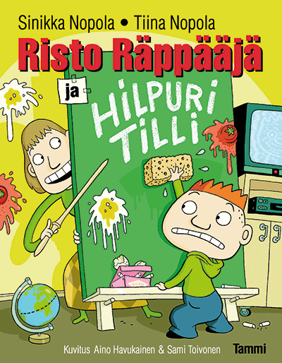

# Kirjaesittely

Valitsin tämän kirjan, kun tajusin, etten ollut lukenut ainuttakaan Risto Räppääjää kokonaan. Risto Räppääjä- kirjat tuntuvat olevan ala-asteikäisten oppilaiden suosiossa. Olen huomannut, että niitä lukevat niin tytöt kuin pojatkin. Esi- ja alkuopetuksen oppilaille tätä kirjaa voisi lukea ja vanhemmat pystyvät itse lukemaan.

Tämä kirja on rakenteeltaan mukava. Kappaleet ovat kohtalaisen lyhyitä ja kirjassa on runsaasti tekstiin liittyviä kuvia. Kirjan lopussa on riimitelty runo. Kirjaa on myös helppo lukea lyhyitä pätkiä esim. tauoilla. Heikompikin lukija pystyy nauttimaan kirjasta. Kirjan teksti on vuoropuhelua ja kerrontaa. Aihe kertoo koulussa tapahtuvasta sijaisesta ja sekaannuksesta, eli se on lähellä lasten kokemusmaailmaa. Tekstiä värittävät erilaiset kielikuvat ja vitsit, jotka voivat olla haastavia esim. dysfaattisille oppilaille. Opettaja voi avata ja käsitellä tekstiä oppilaiden kanssa yhdessä eriyttäen alas- tai ylöspäin.

Tätä kirjaa voi käyttää opetuksessa monella eri tapaa:

* Vuoropuhelun rakennetta opettaessa
* Kirjassa on paljon hauskoja kohtauksia, joita voisi dramatisoida
* Sarjakuvien tekeminen ja piirtäminen
* Runous: esimerkiksi riimiparit ja oman runon kirjoittaminen.’
* Tekstistä ja kuvista saa hyviä kirjoitelmien aiheita
* Keskustelut aiheesta ja lasten omat koulukokemukset: moraalikysymyksistä hullutteluun
* Ryhmätöitä
* Kirjan takakannessa on myös kuvia, joilla voi käsitellä tunnetaitoja!
* Kirjaa voi myös käyttää oppiaineita integroivan ilmiöpohjaisen ja tutkivan oppimisen teeman aloituksessa. Esim. metsät/ metsäretki.

Kirjassa on potentiaalia käyttää sitä lähes mihin tahansa. Opettajalla ja lukijalla on vain mielikuvitus rajana. Kirja on erittäin käyttökelpoinen ja positiivinen paketti, jossa kieli oppimisen välineenä. Sopii loistavasti alakouluikäisille oppilaille.

Riikka Rautio ☺